Санкт-Петербургский политехнический университет Петра Великого
Институт компьютерных наук и технологий
«Высшая школа программной инженерии»

КУРСОВая работа

Программирование на ассемблере
по дисциплине «Архитектура ЭВМ. Часть 1»

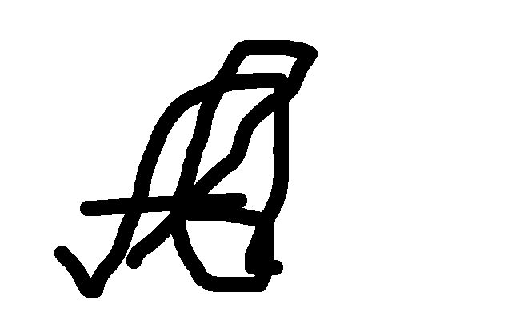
Выполнил
студент гр. в3530904/80022 А.С. Авферонок
Руководитель
, д.т.н. С.А. Молодяков

«___» __________ 2019__ г.

Санкт-Петербург
2019

Введение

Ассемблер - низкоуровневый машинно-ориентированный язык программирования. Реализация языка зависит от типа процессора и определяется архитектурой вычислительной системы. Ассемблер позволяет напрямую работать с аппаратурой компьютера. Программа на языке ассемблера включает в себя набор команд, которые после трансляции преобразуются в машинные команды.

Задача на курсовую работу:
Разработать программу упорядочивающая список группы из 10 человек, состоящий из строк "ФАМИЛИЯ" по возрастанию. Выведите на экран начальный и конечный список.

Список использованных прерываний процессора
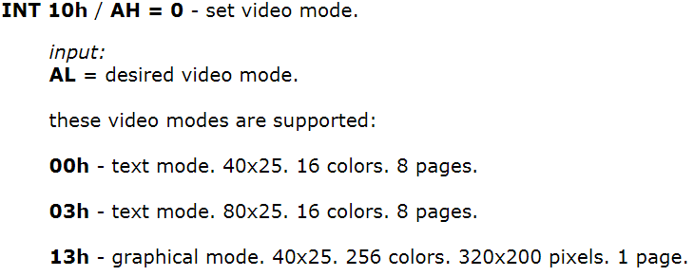

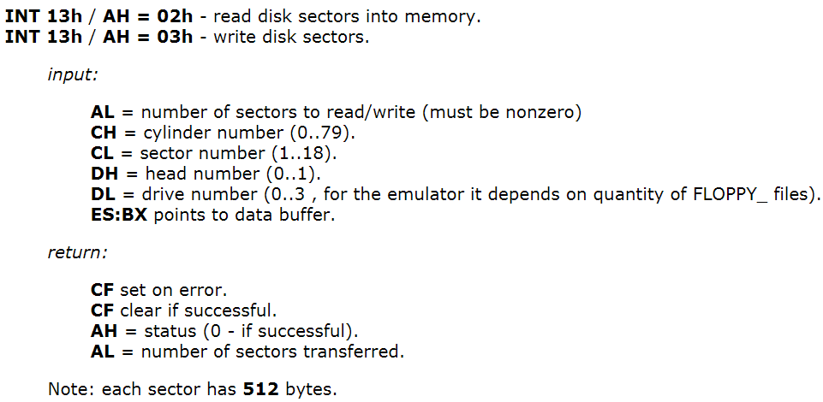

Код программы на Assembler

;COM binaries are loaded in a new segment starting at offset 100h
;The area between the start of the segment and the offset 100h is the PSP (Program segment prefix)
org 100h

;Data and code is in one section
section .text

start:
;Set the stack as far away as possible from the code but still in the same segment
mov ax, cs
mov ss, ax
xor sp, sp

;All other segment registers points to CS segment
push cs
pop ds
push es
pop ds

;Be sure DF is 0
cld

mov ah, 09h
mov dx, strInputSentence
int 21h

;Allocate space for 255 byte buffer (the max) but keep the SP aligned at WORD boundary
sub sp, 100h
push 00ffh ;Push the Buffer structure for INT 21/0ah
mov WORD [buffer], sp
;Get the input string
mov dx, sp
mov ah, 0ah
int 21h

;Reserve an array of 256 WORD
sub sp, 200h
mov WORD [tokens], sp

;Tokenize the string
mov bx, WORD [buffer]
movzx ax, BYTE [bx+01h] ;String length
add bx, 02h ;String start

push ax
push bx
push WORD [tokens] ;Output array
push 0ffh ;Max items in output array
call tokenize
mov WORD [tokens_num], ax ;Words found

test ax, ax
jz .no_words

call show_original
call show_ascending
call show_descending

jmp .end

.no_words:
mov ah, 09h
mov dx, strNoWords
int 21h

.end:
mov ax, 4c00h
int 21h

strInputSentence db "Please, type a sentence: ", 24h
buffer dw 0
tokens dw 0
tokens_num dw 0
strOriginalOrd db 0dh, 0ah, "Here are the words as typed: "
strCRLF db 0dh, 0ah, 24h
strNoWords db 0dh, 0ah, "No words typed!", 24h
strAscendingOrd db "Here are the words sorted in ascending order:", 0dh, 0ah, 24h
strDescendingOrd db "Here are the words sorted in descending order:", 0dh, 0ah, 24h

show_original:
mov dx, strOriginalOrd
mov ah, 09h
int 21h

mov si, WORD [tokens]
mov cx, WORD [tokens_num];

.orig_ord:
mov dx, WORD [si]
int 21h
mov dx, strCRLF
int 21h
add si, 02h
loop .orig_ord

ret

show_ascending:
mov dx, strAscendingOrd
mov ah, 09h
int 21h

push strcmp
push WORD [tokens]
push WORD [tokens_num]
call bubble_sort

mov si, WORD [tokens]
mov cx, WORD [tokens_num];

.asc_ord:
mov dx, WORD [si]
int 21h
mov dx, strCRLF
int 21h
add si, 02h
loop .asc_ord

ret

show_descending:
mov dx, strDescendingOrd
mov ah, 09h
int 21h

push stricmp
push WORD [tokens]
push WORD [tokens_num]
call bubble_sort

mov si, WORD [tokens]
mov cx, WORD [tokens_num];

.asc_ord:
mov dx, WORD [si]
int 21h
mov dx, strCRLF
int 21h
add si, 02h
loop .asc_ord

ret

;Number of char
;Sentence
;Array of pointers
;Array items
tokenize:
push bp
mov bp, sp

sub sp, 02h

push di
push es
push cx
push si
push bx
push dx

mov dx, WORD [bp+0ah]
mov cx, WORD [bp+04h]
mov di, WORD [bp+06h]
mov si, WORD [bp+08h]
xor bx, bx

mov BYTE [bp-02h], 00h ;Status, 0 = Looking for a word start, 1 = Looking for word end

;DX = Character left to parse
;CX = Entries available in output array
;DI = Ptr to Output array current entry
;SI = Ptr to current char in input string
;BX = Words found

.look_for:
test cx, cx
jz .end

test dx, dx
jz .end

lodsb
dec dx

; char is 20h Status
; 0 0 found start
; 0 1 jump back
; 1 0 jump back
; 1 1 found end

cmp al, 20h
sete ah
xor ah, BYTE [bp-02h]
jnz .look_for

;Change status (0->1, 1->0)
mov ah, BYTE [bp-02h]
not ah
and ah, 01h
mov BYTE [bp-02h], ah
jnz .found_start

;Found word end

mov BYTE [si-01h], 24h ;24h terminate the word

jmp .look_for

.found_start:
;Found word start
lea ax, [si-01h]
stosw ;Save the pointer to the word
dec cx ;Less available entries
inc bx ;One more word found
jmp .look_for

.end:
mov BYTE [si], 24h ;24h terminate last word
mov ax, bx

pop dx
pop bx
pop si
pop cx
pop es
pop di

add sp, 02h

pop bp
ret 08h

;string1
;string2
strcmp:
push bp
mov bp, sp

push si
push di
push bx

mov si, WORD [bp+06h]
mov di, WORD [bp+04h]

.compare:
lodsb
mov ah, BYTE [di]
inc di

;AH = String 2 char
;AL = String 1 char

;If String1 is ended, check the other string
cmp al, 24h
mov bl, ah ;Value to check as terminator
mov bh, 0ffh ;Return value if the other string is not ended
jz .strend

;If String2 is ended, check the other string
cmp ah, 24h
mov bl, al ;Value to check as terminator
mov bh, 01h ;Return value if the other string is not ended
jz .strend

;Compare
sub al, ah
jz .compare ;If equals, repeat
jmp .end ;Result is computed, just end

.preend:
xor al, al ;Equals

.end:
pop bx
pop di
pop si

pop bp
ret 04h

.strend:
cmp bl, 24h ;Other string is ended, too?
jz .preend ;Success!

mov al, bh ;Return appropriate value
jmp .end

;Like strcmp but negated
stricmp:
push bp
mov bp, sp

push WORD [bp+06h]
push WORD [bp+04h]
call strcmp
neg al

pop bp
ret 04h

;comparer
;array
;elements
bubble_sort:
push bp
mov bp, sp

sub sp, 02h

pusha

cmp WORD [bp+04h], 2 ;Less than 2 element -> Already ordered
jb .end

mov di, WORD [bp+08h] ;Comparer

.cycle:
mov BYTE [bp-02h], 00h ;No swap done
mov cx, WORD [bp+04h] ;Elements in array
mov si, WORD [bp+06h] ;Array
dec cx ;Elements are compared in pairs

.sort:
lodsw
push ax
lodsw
push ax
call di ;Compare current and next string

sub si, 02h ;Get back to next string
cmp al, 00h
jg .swap ;If current > next, swap

.continue:
dec cx ;Elements left to compare
jnz .sort

;If no swap, the array is sorted
cmp BYTE [bp-02h], 00h
jne .cycle

jmp .end

.swap:
;Naive swap
mov ax, WORD [si-02h]
mov bx, WORD [si]
mov WORD [si], ax
mov WORD [si-02h], bx

;At least one swap done
mov BYTE [bp-02h], 01h

jmp .continue

.end:
popa

add sp, 02h

pop bp
ret 06h

Скриншоты работы программы
Ввод списка фамилий:

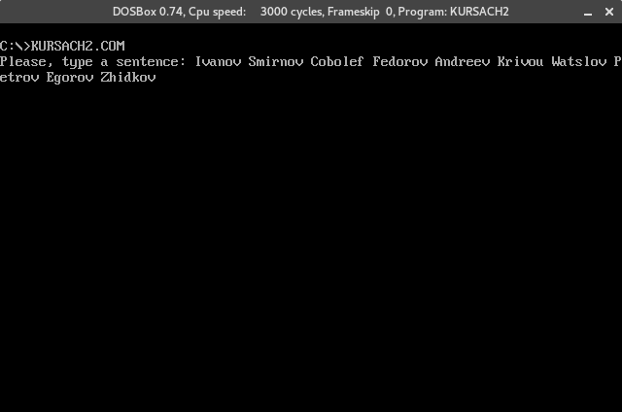
Вывод исходного и отсартированного списка:

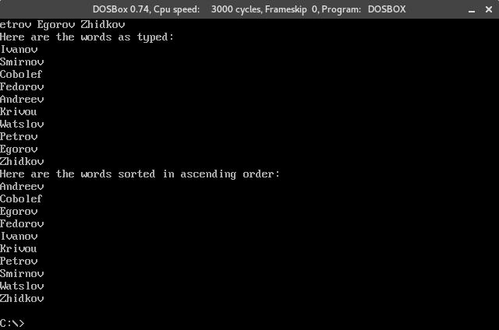

Блоксхема

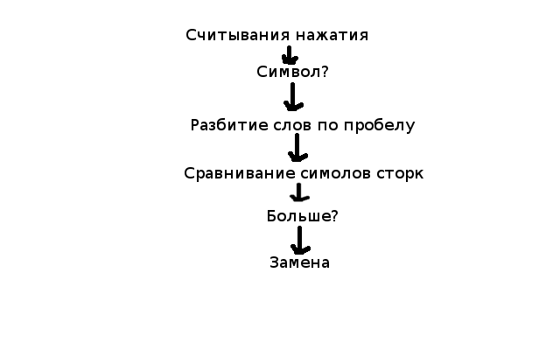

Параметры сборки/запуска проекта

Сборка программы:
nasm kurs.nasm -f bin -o kurs.com

Для запуска открыть dosbox и запустить программу kurs.com.

